文山國中109學年度辦理家庭教育情緒相關議題活動
場次 | 時間 | 講題 | 對象 | 活動內容摘要 | 參加  人數  -男 | 參加  人數  -女 | 照片
1 | 109.9.30  上午8:15  -9:00 | 從韓劇看輔導  -你好!亞斯  講員:專輔林宜旻老師 | 學校教職員工 | 講師從韓劇劇情幫助老師更具體地了解亞斯的特質。 | 1 | 19 | 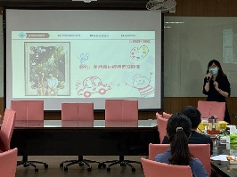
2 | 109.10.20  上午10:15  -12;00 | 分享與給予～  親子愛相隨  講員:蔡宜寧心理師 | 學校家長 | 講師透過生命樹牌卡，幫助學員探索自我及自我與家人的關係。 | 3 | 27 | 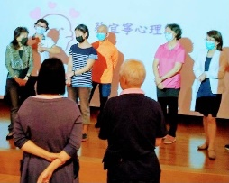
3 | 109.11.25  上午8:15  -9:00 | 用關係關心你  -學生自我傷害輔導實務分享  講員:專輔黃筱涵老師 | 學校教職員工 | 透過我傷害輔導實務分享，教導老師體察學生的情緒，適時給予關懷及協助。 | 1 | 11 | 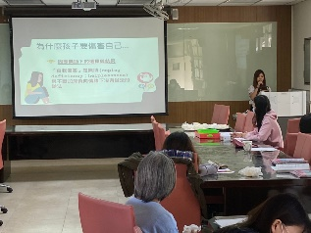
4 | 110.1.6  晚上19:00  -21:00 | 適性入學宣導  —家長場  講員:楊憶湘校長 | 學校家長 | 讓家長明白如何協助孩子選擇適合自己的學校。 | 2 | 18 | 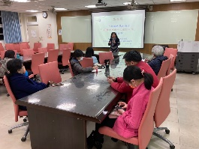
5 | 110.3.5  上午朝會時間 | 家暴防治宣導  趙慧芳主任 | 全校學生 | 對全校學生宣導家庭暴力的定義及內涵，教導學生如何保護自己。 | 337 | 235 | 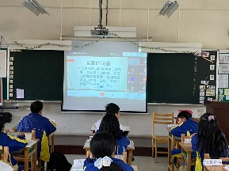
6 | 110.3.18  上午8:15  -9:00 | 我的愛情很戲劇  講員:專輔林宜旻老師 | 八年級學生 | 教導學生如何處理感情問題 | 114 | 75 | 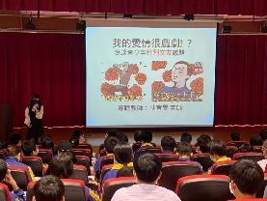
7 | 110.4.14  上午8:15  -9:00 | 看韓劇學輔導-國中生談情說愛手札  講員:專輔林宜旻老師 | 學校教職員工 | 從韓劇中了解學生戀愛的心情，學習從旁關懷及幫助學生處理感情的問題。 | 1 | 19 | 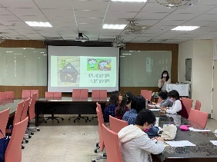
8 | 110.4.19  上午8:15  -9:00 | 珍愛每一天-生命教育與自殺防治  講員:專輔黃筱涵老師 | 七年級學生 | 教導學生認識自己的寶貴，在困境中懂得向外求助，珍惜自己的生命。 | 101 | 85 | 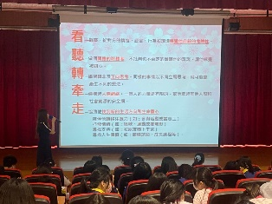
9 | 110.4-6  中午12:30-1:10 | 日日安好-正念小團體  帶領者:專輔林宜旻老師 | 七年級 | 幫助學生建立正向的價值觀，透過正向經驗延伸正向行為以及自信心 | 4 | 7
10 | 110.4-6  中午12:30-1:10 | 人際與自信小團體  帶領者:專輔黃筱涵老師 | 七、八年級學生 | 透過活動幫助學生明白每個人的價值觀都有所不同，同樣的訊息，每個人可能會有不同的解讀方式。練習以「我訊息」溝通技巧，建立好的人際關係。 | 6 | 4 | 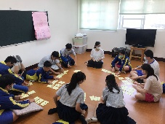
11 | 110.6.9  上午8:15  -9:00 | 關係取向初級輔導之運用-拒學個案研討  講員:專輔黃筱涵老師  (線上直播) | 學校教職員工 | 專輔教師以輔導拒學個案的實例，分享整合運用學校輔導資源協助個案走出家庭進入學校的歷程。 | 1 | 18 | 